**OFÍCIO N. 310/2015 – SEC/GP**

**COPIA**

Sorriso – MT, 06 de maio de 2015.

**Excelentíssimo Doutor Promotor**

A par de cumprimenta-lo, por meio do presente, vimos, em atenção à requisição contida no **Ofício n. 268/2015 – 1x PJCS/MPE/MT, SIMP n. 001533-025/2015, IC n. 25/2015**, complementar as informações já apresentadas em 27/04/2015, com o protocolo, junta a esta Promotoria de Justiça, do **Ofício n. 281/2015 – SEC/GP**, desta Presidência, conforme cópia em anexo (**Doc. 01**).

De início, Excelência, cumpre informar que a Gestão do Poder Legislativo Municipal de Sorriso é exercida pelo período de 02 (dois) anos, esclarecendo que a atual Gestão foi eleita para o biênio 2015/2016, e que, muito embora estejamos no exercício da função há, aproximadamente, 04 (quatro) meses, estamos dispensando todos os esforços no sentido de que a sociedade Sorrisensse tenha acesso aos serviços públicos com a melhor qualidade e agilidade possível.

Repisa-se que houve requisição de informações junto a Ouvidoria desta Casa de Leis, a fim de que fosse verificado se houve alguma reclamação ou denúncia registrada durante o corrente ano, concernente a eventual dificuldade no acesso à informações por meio do Portal Transparência, sendo que a resposta foi negativa, conforme cópia em anexo (**Doc. 02**).

Reitera-se que as informações do Poder Legislativo do Município de Sorriso, assim como as de todos os demais Poderes em todas as esferas, são processadas e armazenadas com a utilização de programas específicos de gestão pública (SOFTWARE).

Na Câmara Municipal de Sorriso, os SOFTWARES são disponibilizados, desde o ano de 2012, pela empresa ÁGILI SOFTWARES PARA ÁREA PÚBLICA LTDA., conforme cópia do contrato e aditivos em anexo (**Doc. 03**).

O mesmo contrato, citado no parágrafo anterior, contempla o serviço denominado PORTAL TRANSPARÊNCIA, que se trata de um SOFTWARE que importa todas as informações processadas e armazenadas pelos demais SOFTWARES e as disponibiliza no Portal Transparência, junto ao site da Câmara Municipal de Sorriso.

Devidamente notificada (**Doc. 04**), a empresa contratada apresentou sua manifestação (**Doc. 05**), onde, num primeiro momento, defende que a representação interna do Tribunal de Contas do Estado de Mato Grosso estaria afirmando que seria o site da Câmara Municipal de Sorriso que estaria em desacordo com a legislação atinente ao acessa à informação, no entanto, não é difícil concluir que não era o site que estava com limitações, mesmo porque o site foi acessado para que a equipe pudesse verificar o ícone “Portal Transparência”.

Inobstante as primeiras alegações da empresa sejam infundadas, adiante em sua manifestação, a mesma assim esclarece:

“Entretanto, durante o período em questão, houveram atualizações nos sistemas administrativos da entidade que causaram queda de conexão por parte do portal da transparência. Esse problema não foi visível a todos, sendo que assim que a Câmara teve conhecimento entrou em contato com a equipe técnica da Ágili, e esta regularizou os acessos ao Portal da Transparência.”

Cabe destacar que a deficiência, mencionada na citação colacionada acima, foi identificada pelo Controle Interno da Câmara Municipal de Sorriso, o qual procedeu em oficiar o servidor responsável para fiscalização da execução dos contratos, a fim de que o mesmo solicitasse providências junto à empresa contratada, conforme cópia do ofício em anexo (**Doc. 06**).

Assim, Excelência, como se demonstra, esta gestão vem imprimindo todos os esforços no sentido de que as inconsistências supervenientes sejam sanadas imediatamente.

Remetendo-nos aos apontamentos apresentados pela Representação Interna do Tribunal de Contas de Mato Grosso, podemos conferir a funcionalidade do Portal Transparência da Câmara Municipal de Sorriso, conforme a seguir demonstrado:

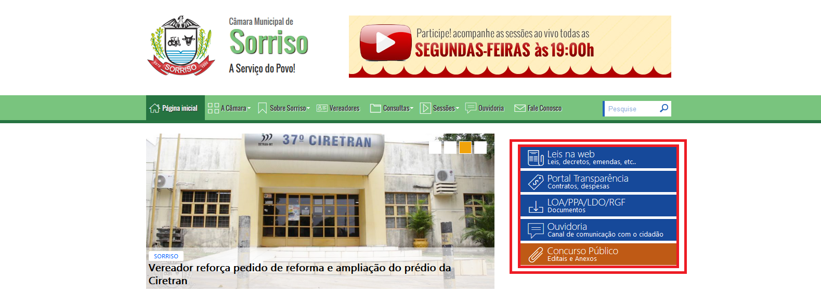

Conforme espelho da página inicial do site, os links de acesso às principais informações estão dispostos em local de fácil visualização, possibilitando a navegação, inclusive, pelos cidadãos menos esclarecidos.

Ao clicar no ícone “Portal Transparência” é aberta uma nova janela com vários tópicos com assuntos, visando facilitar a busca:

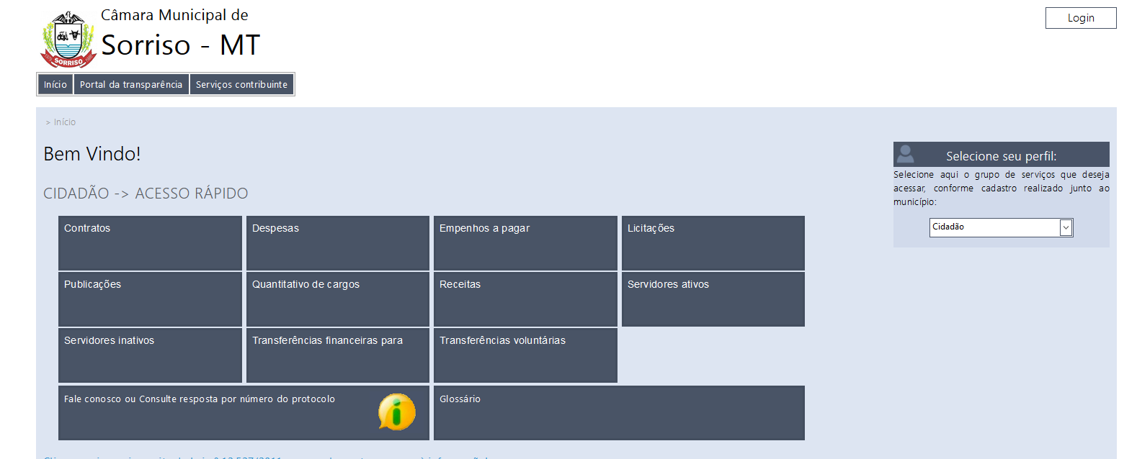

Escolhendo um dos tópicos, o cidadão terá acesso à informações mais especificas, a exemplo do tópico/assunto “Despesas”:

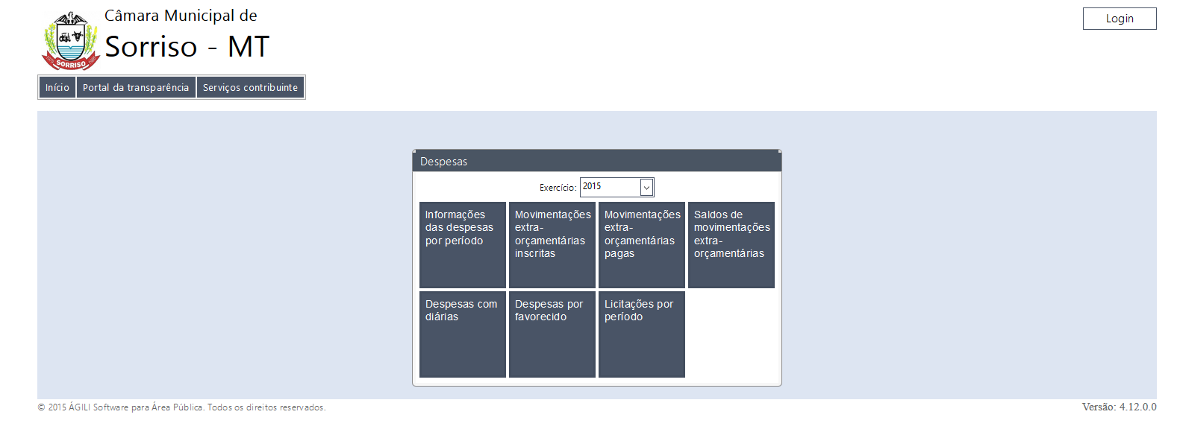

Neste estágio, o cidadão deverá atentar para o filtro de ano, no print acima consta como “Exercício: 2015”, seguindo na busca e escolhendo o elemento “Despesas com diárias”, serão disponibilizadas as seguintes informações:

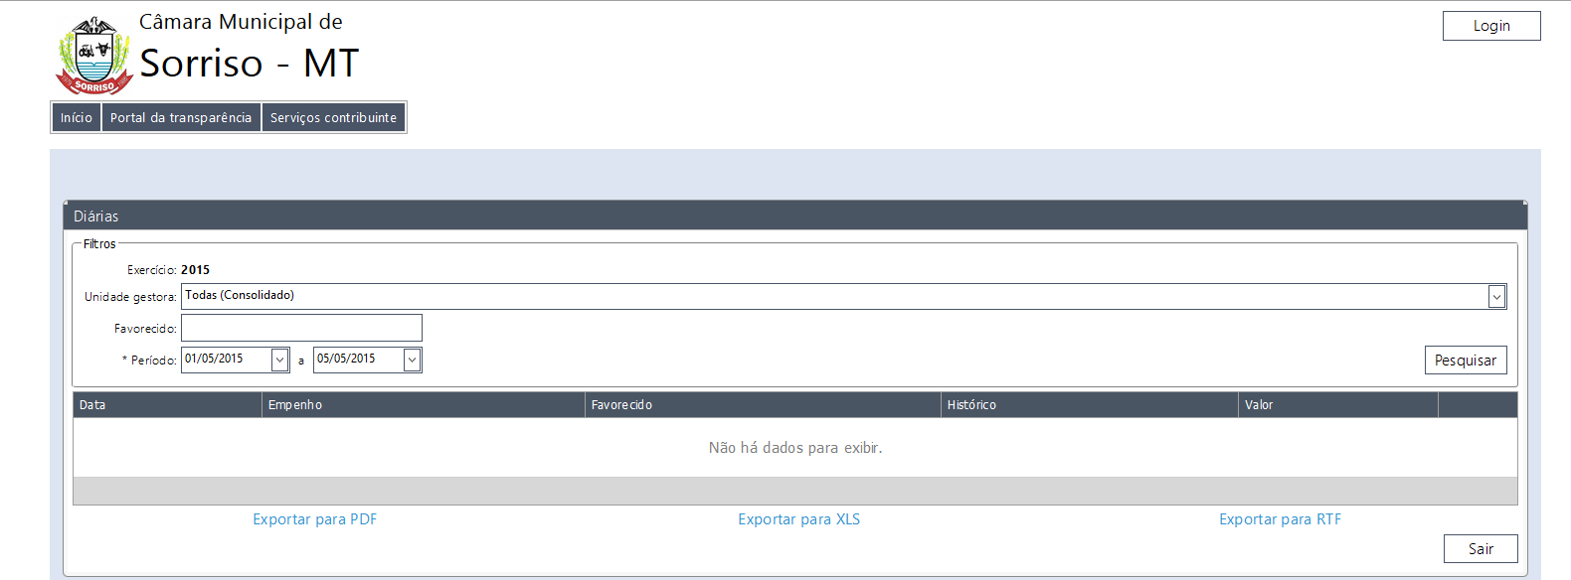

Novamente com filtro de pesquisa onde o cidadão poderá otimizar sua pesquisa selecionando o mês, ou os meses, de informação que lhe interessa, conforme segue, onde foi selecionado o mês de janeiro para verificação das diárias:

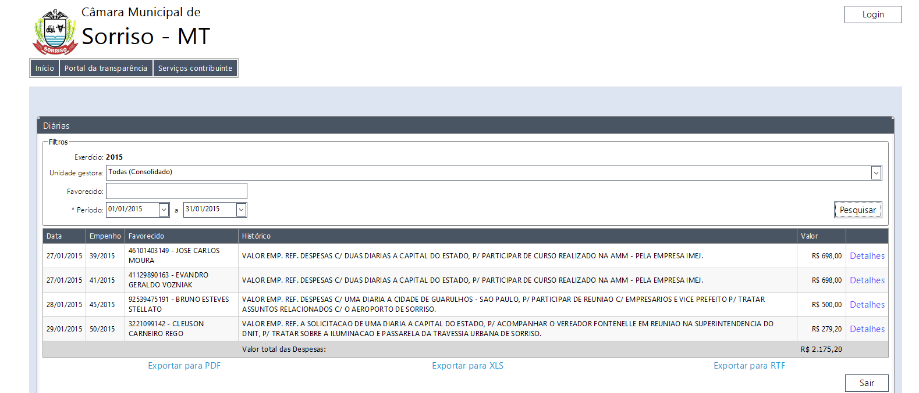

Da mesma forma, Excelência, ocorre com todos os demais tópicos/assuntos.

É de salutar importância informar que o Plano Plurianual, Lei Orçamentária Anual, Lei de Diretrizes Orçamentária e o Relatório de Gestão Fiscal, também se encontram disponíveis em local de destaque:

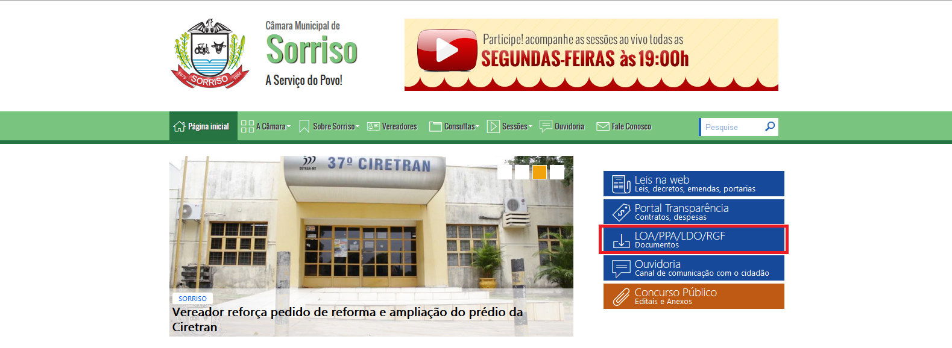

Optando pelo acesso às referidas informações, basta que o cidadão clique no ícone que os conteúdos serão disponibilizados:

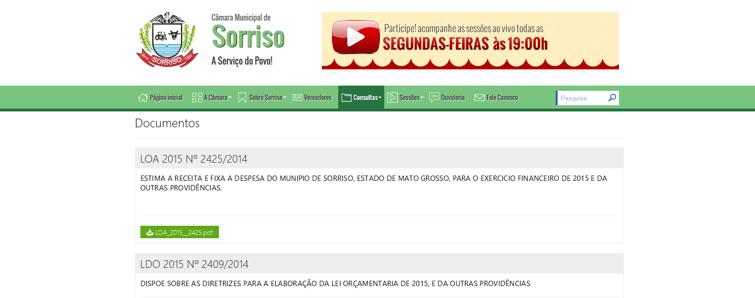

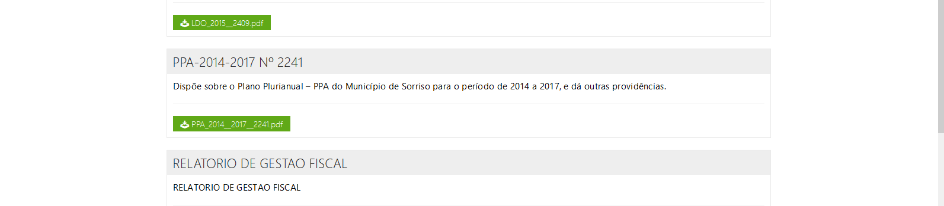



Da mesma forma, acontece com as informações acessíveis por meio dos ícones ou links “Leis na web”, “Ouvidoria” e “Concurso Público”, basta optar por navegar nos links pretendidos que as informações serão disponibilizadas.

As informações são apresentadas de tal forma que qualquer cidadão, que possua um conhecimento razoável, consiga navegar pelo link e acessar as informações pretendidas, bem como compreendê-las.

Desta forma, Excelência, mesmo com as necessárias, indispensáveis e inevitáveis atualizações de sistemas e softwares, pois sem as mesmas tais produtos se tornam inócuos, bem como diante das eventuais quedas de conexão por parte do Portal Transparência, esta Casa de Leis vem imprimindo todas as diligências e ações no sentido de que a população a todas as informações deste Poder Legislativo, sem exceção.

Assim, salvo melhor entendimento, a Câmara Municipal de Sorriso já se encontra com Porta Transparência devidamente implantado, nos moldes exigidos pela Lei de Acesso à Informação 12.527/2011 e pela Lei 101/2000.

Posto isto requer:

- Seja concluído pela inexistência das causas que fundamentaram os apontamentos apresentados pelo Ministério Público de Contas do Tribunal de Contas do Estado de Mato Grosso;

- Em atenção ao princípio da eventualidade, caso não seja deferido o requerimento lançado no parágrafo anterior, requer sejam consideradas sanadas as irregularidades apontadas na representação interna em questão;

- Requer digne-se esta Insigne Promotoria de Justiça em oficiar a Presidência da Câmara Municipal de Sorriso, sobre a conclusão do presente feito;

- Colocamo-nos à inteira disposição para recebermos o digno Representante Ministerial e seus Oficiais para realização de inspeção *in loco,* ocasião em que poderá ser confirmada a funcionalidade do Portal Transparência, bem como poderemos receber críticas e sugestões.

Por derradeiro, aproveitamos a oportunidade para externamos a mais elevada estima e consideração.

**CÂMARA MUNICIPAL DE SORRISO**

**FABIO GAVASSO**

**PRESIDENTE**

**Ao Excelentíssimo.**

**Carlos Roberto Zarour Cezar.**

**Promotor de Justiça da 1x Promotoria de Justiça Cível da Comarca de Sorriso.**

**Nesta.**